管理体系审核记录表
过程与活动、  抽样计划 | 涉及条款 | 受审核部门：综合部 主管领导：邹敏峰 陪同人员：廖玉丽 | 判定
 |  | 审核员：伍光华 审核时间：2021.3.8-9
 |  | 审核条款：E/O: 5.3组织的岗位、职责和权限、6.2.1环境/职业健康安全目标、6.2.2实现环境/职业健康安全目标措施的策划7.2能力、7.3意识、7.5.1形成文件的信息总则、7.5.2形成文件的信息的创建和更新、7.5.3形成文件的信息的控制、9.2 内部审核、10.2不符合/事件和纠正措施，
组织的岗位、职责和权限 | EO 5.3 | 现场审核了解到部门主要负责：a)负责文件、记录的控制、管理；  b)负责进行员工岗位能力考核、制定并实施公司培训计划及有效性评价；  c)负责组织进行与与顾客的沟通；  d)负责采购控制；  f)负责管理评审的准备工作，收集管理评审所需资料并保存。  g)负责组织内部审核的实施，负责与内审有关文件的收发，整理、保存内审记录；  h)负责公司环境和职业健康安全管理资金的及时提供；  i)负责公司财务的管理和资金的管理与运作；  j)负责职工医疗、养老、失业、生育、工伤保险等基金的交纳和管理；  k)向分管领导和管理评审报告本部门管理体系运行情况和改进建议  l)负责组织相关部门识别公司及各部门的危险源，并制定措施，进行控制；  m)负责组织相关部门收集、识别、更新公司适用的环境、职业健康安全法律法规；  n)负责公司的消防日常管理，制订应急预案，组织消防演练。
目标和方案 | EO 6.2 | 查综合管理部目标：  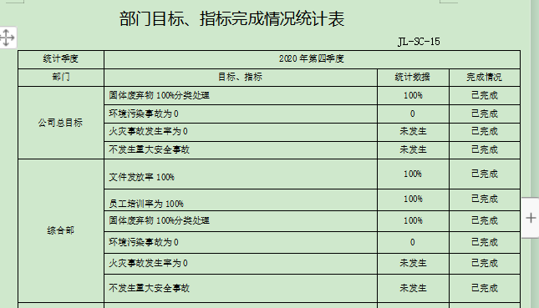  2020年12月30日经考核已完成。  抽环境安全管理方案，明确了措施、责任人、时间、资金投入要求：  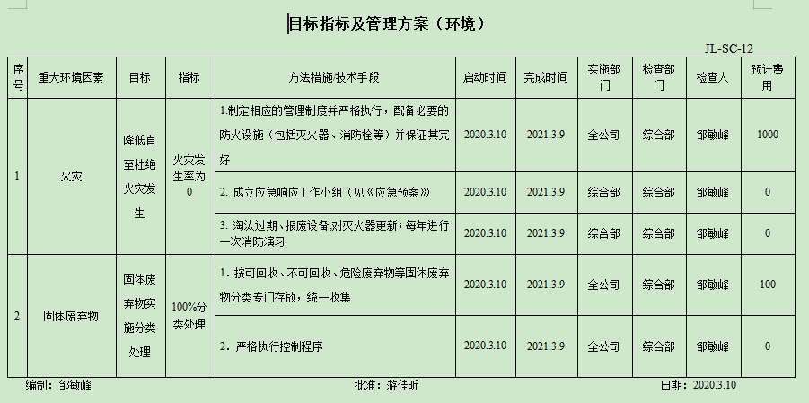  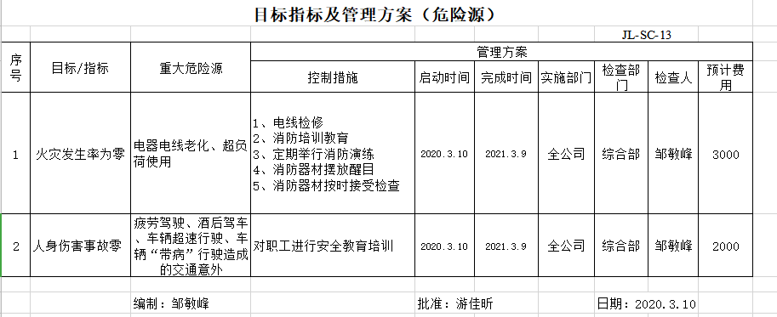  管理方案由责任部门组织实施，已全部完成。
人力资源、能力、意识 | EO7.2、7.3 | 编制执行《人力资源控制程序》，规定了人力资源配备、培训计划与实施，考核与认可等予以规定。  企业配置了适宜的人员：如管理人员、技术人员、销售人员等；人员配置基本满足日常管理体系运行要求。  综合部对各岗位人员进行能力考核，根据结果采取措施，通常是采取培训方式。  查到“2020年度人员培训计划”，编制邹敏峰，批准游佳昕，日期2020.3.11日。培训内容涉及：标准、体系文件、内审员、岗位技能、作业指导书、相关法规、安全生产、产品知识培训等。  查到：1、《培训记录及培训效果评价表》，2020.4.12日体系文件（制度汇编、作业指导书）培训，记录了培训内容摘要，通过现场提问答辩对培训效果予以考核评价，考核合格率100%。  2、2020.4.28日环境安全法律法规培训，培训方式授课，有培训内容摘要，经现场讨论考核合格率100%。  3、2020.5.11日岗位技能培训，培训方式授课，有培训内容摘要，经现场讨论考核合格率100%。  4、2020.6.8日基础知识、体系标准、应知内容，培训方式授课，有培训内容摘要，经现场讨论考核合格率100%。  参加培训人员：邹敏峰 游佳昕 廖玉丽等  通过培训、面谈等沟通方式，提高了员工的素质，增强了主人翁的责任感，使员工认识到了自身贡献的重要性。员工对公司的方针及部门目标基本了解，并且能够意识到自己岗位对整个流程的重要性和偏离的后果。  企业已对人力资源的管理、控制进行了策划，并已实施控制，针对体系知识的系统深入学习进行了现场交流。
形成文件的信息 | EO7.5 | 编制了《文件控制程序》，规定了对文件的编制、审批、更新、更改、现行修订状态、文件的发放、保存、使用、借阅、复制以及外来文件的管理、记录的形成和收集、传递和归档、储存和处理、分类和编码、借阅等进行了规定，内容满足并覆盖标准所要求的内容，符合要求。  组织策划的体系文件主要包括：《管理手册》，版本：A/0；《环境、职业健康安全管理体系程序文件》版本：A/0，以及相关运行记录等。以上文件编制人：综合部，审核人：邹敏峰，批准人：游佳昕，发布实施日期2020年3月10日。  公司环境、职业健康安全方针随手册一同发布，并编制目标、指标与管理方案一览表，方针目标发布经过总经理批准、评审，适宜。  公司体系文件运行良好，能够满足经营需要。公司文件经过验证手册和程序文件基本符合ISO14001:2015、ISO45001:2018标准要求。  查见《外来、受控清单》，登录有手册、程序、管理规定、生产现场管理制度、组装作业指导书等受控文件，包含了体系要求的成文信息，文件规定基本符合组织实际，满足标准要求。  抽查：《应急准备和响应程序》、《合规性评价程序》、《纠正措施和预防措施控制程序》等体系文件，均有编制、审批人员签名，符合要求。  查文件发放情况：  提供了《文件发放/回收记录》，所有文件均由综合部发放，录有管理手册、程序及标准、法律法规等外来文件。显示文件发放均有文件名称、编号、分发号、版本，发放/回收日期等。  查外来文件管理：  公司对外来文件及法律法规进行了收集、识别、分发、控制。外来文件采用了统一保管、借阅使用的方法进行控制。由综合管理部负责通过到主管部门、网上收集、标准发布部门进行购买，并对外来文件的识别、跟踪、控制。查到：《法律法规清单》，有：《中华人民共和国环境保护法》、《中华人民共和国安全生产法》、产品标准等法律法规和执行标准，外来文件管理符合要求。  查作废文件控制：自新版体系文件运行以来文件未修改修订。  现场查看组织办公室文件管理情况，通过纸张、电子版形式文件化，文件名称、编号、内容等字迹清晰，标识易于识别、检索、可追溯，纸质文件存放在文件柜中，防水防潮，储存环境适宜。  查到了“记录清单”，记录设置符合公司实施运行要求，基本包含了体系要求的相关记录；《记录清单》，内容清晰，规定了记录的名称、编号、保存期限等信息。 记录以名称、编号进行唯一性标识。  现场查阅了记录：《采购计划》、《应急预案演练记录》、《内审报告》、《安全内务检查记录》等体系运行记录，记录比较完整，内容规范全面，字迹清楚，有填表人、检查人等信息，易于检索，符合要求。  现场察看记录存放处：各类记录分类存放，部门用记录由相关部门保管，置于文件夹或档案盒（袋）内，统一放置于文件资料柜中，干燥、通风、容易查询，记录保存方式和地点基本可以满足企业现有的体系运行需求。  经了解，目前作废文件已销毁，由综合部统一处理。  总体来说，公司文件化信息控制基本有效。
环境因素/危险源 | E/0：6.1.2 | 提供了环境因素和危险源识别评价与控制程序，对环境因素、危险源的识别、评价结果、控制手段等做出了规定。  综合部作为环境和职业健康安全管理体系的推进部门，主要统筹负责识别评价相关的环境因素及危险源。根据各部门识别及各办公、采购、销售过程环节识别，由综合管理部汇总。  查“环境因素登记及评价表”，识别考虑了正常、异常、紧急，过去、现在、未来三种时态，能考虑到产品生命周期观点。涉及办公室的环境因素有办公活动中生活垃圾排放、纸张等办公废品排放、废水排放、空调排放热气、汽车尾气排放、火灾事故发生等。  采取多因子评价法进行了评价，查到“重要环境因素清单”，评价出固体废弃物排放、火灾事故的发生2项重要环境因素。  经评价综合部的重要环境因素为：日常办公过程中固体废弃物排放、火灾事故的发生。  主要控制措施：生活垃圾分类存放、办公危废交耗材供应公司，垃圾由环卫部门拉走，加强日常培训，日常检查，配备消防器材等措施。  查“危险源风险评价表”，识别了办公、检测过程中的危险源。  涉及综合部的危险源有办公活动过程中地面湿滑滑倒、火灾、开水烫伤、触电、违章驾驶、人身伤害等。  对识别出的危险源采取D=LEC进行评价，查到“重大危险源清单”，评价出重大危险源2个，包括：火灾、触电。  经评价综合部的重大危险源：人身伤害事故、火灾事故。  主要控制措施：危险源控制执行管理方案、配备消防器材、日常检查、日常培训教育等运行控制措施等。  具体控制措施见ES8.1审核记录。
合规义务、法律法规和其他要求 | EO6.1.3 | 编制了《法律法规和其他要求控制程序》，对法律法规的识别更新和应用进行规定，办公室为主控部门。  部门人员介绍：主要通过网络、报纸杂志电视等新闻媒体、购买、上级下发等多种形式收集本公司适用的法律法规。提供了《适用的法律法规及其他要求一览表》，识别了企业相关环境和职业健康安全法律法规、标准和其他要求。如《中华人民共和国环境影响评价法》、《中华人民共和国安全生产法》、《中华人民共和国环境噪声污染防治法》、《中华人民共和国职业病防治法》、《中华人民共和国消防法》、《中华人民共和国大气污染防治法》、《国家危险废物名录》、《城市生活垃圾管理办法》等。  已识别法律法规及其它要求的适用条款，并与环境因素、危险源进行了对应。  公司法律、法规及其它要求都有现行文本，大部分为电子版本。各部门如有需要到办公室查阅。公司通过培训、会议等方式向有关员工传达法律、法规及其它要求的相关要求。
措施的策划 | EO6.1.4 | 公司根据环境因素和危险源的风险辨识结果，分别制定出《重要环境因素清单》、《重大危险源清单》，清单内明确了控制措施计划，通过具体的措施进行有效控制：目标、管理方案、管理制度运行控制、应急预案、日常检查、日常培训。  每年对公司适用的合规义务进行识别更新并定期评价、检查。  经组织评价，组织策划的措施基本能够满足风险和机遇应对需要，能够与识别的风险和机遇对产品符合性的潜在影响相适应，基本满足标准要求。
合规性评价 | E/S:9.1.2 | 编制了《合规性评价程序》，其中规定了对本公司法规及其他要求的合规性评价的要求。  现场提供了《法律、法规和其他要求符合性评价记录》、《合规性评价报告》,对公司适用的法律法规及其他要求的遵守情况进行了评价，评价结论：评价结果说明我公司对适用的法律、法规均已遵守。自公司建立管理体系以来，未发生任何破坏环境的现象；未发生任何顾客、周边居民因环境、安全事故而投诉的现象。  评价人：邹敏峰  评价日期：2020年3月16日、2020年8月12日。  部门已对有关法规及其他要求进行识别、评价，满足要求。
监视、测量、分析和评价 | E/S：9.1.1 | 管理体系目标考核按季度进行，抽查到2020年6-12目标考核记录，经考核公司和分解各部门管理目标均已完成。  查到《环境卫生检查记录》，检查项目内容涉及：  办公区域地面无烟头、纸屑等杂物、固废分类处理、卫生间干净卫生，无杂物，无较大异味等，抽查2020.3-12月运行检查记录，检查结果均正常，检查人邹敏峰。  未有上级主管部门的监督检查。  公司经营能遵守相关的法律法规，没有违反环境、职业健康安全法律法规现象，近期没有发生环境与职业健康安全的事故。
运行策划和控制 | E/S8.1 | 公司制定并实施了运行控制程序、废弃物控制程序、消防控制程序、、资源能源控制程序、应急准备和响应控制程序、固废垃圾处理/利用作业指导书、员工职业健康及劳动保护管理规定、应急预案等环境与职业健康安全控制程序和管理制度。  企业位位于江西省萍乡市芦溪县南坑镇团丰村工业园26号，公司四周是其他企业或居民，无重大敏感区，根据体系运行的需要设置了办公室。  综合部定期组织环保和安全知识培训，员工具备了基本的环保和职业健康安全防护意识，见7.3条款审核记录。  按公司要求人走关灯，办公室电脑要求人走后电源切断。  办公内主要是电的使用，电器有漏电保护器，经常对电路、电源进行检查，没有露电现象发生。  办公室垃圾主要包含可回收垃圾、硒鼓、废纸。公司配置了垃圾箱，办公室统一处理。  对可回收的固体废弃物，一部分由厂家回收，厂家不回收的公司统一回收再利用或由物资回收公司处理。不可回收的废弃物由公司综合部统一处理，各部门不得单独处理。  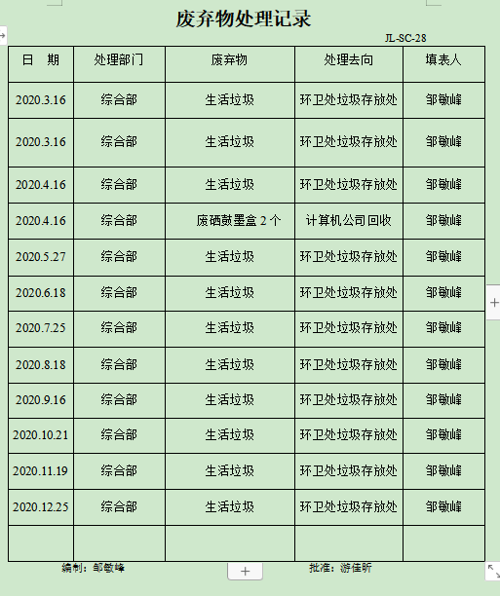  为满足环境和职业健康安全体系的运行，公司投入了环保及安全资金，主要是购买消防设施、环保设施、劳保用品、社保等，运行至今支出约5.8万元。  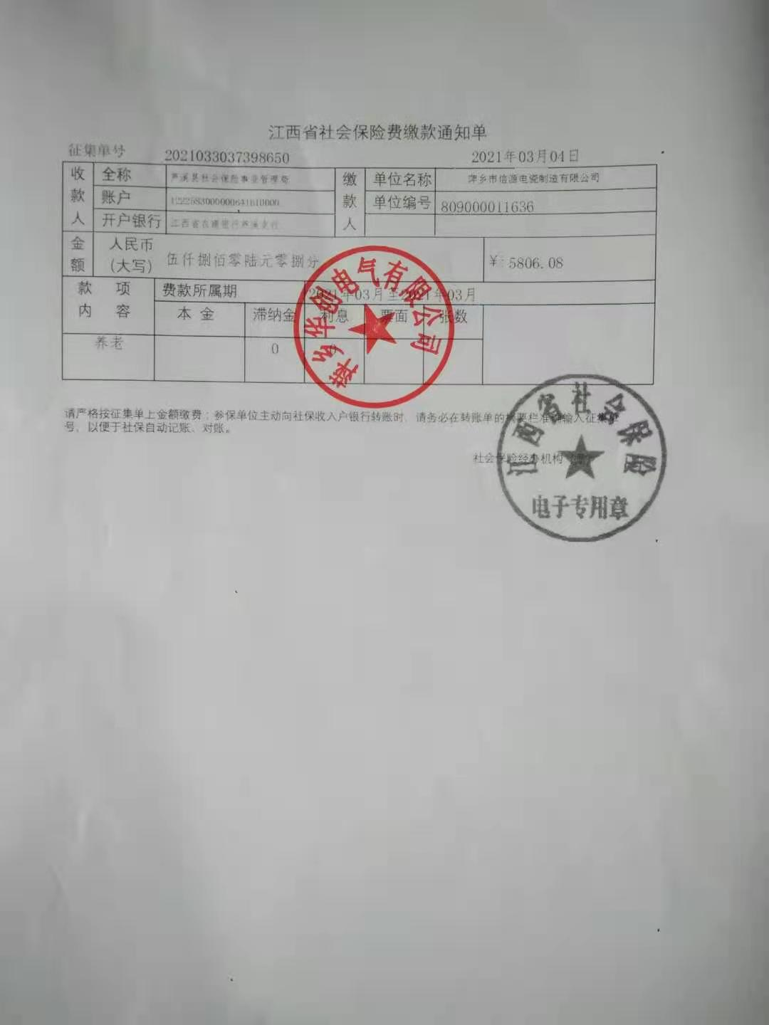  办公纸张尽量采取双面打印，人走灯灭，定期检查水管跑冒滴漏。  现场巡视办公区域配备了消防栓和灭火器，状况正常。  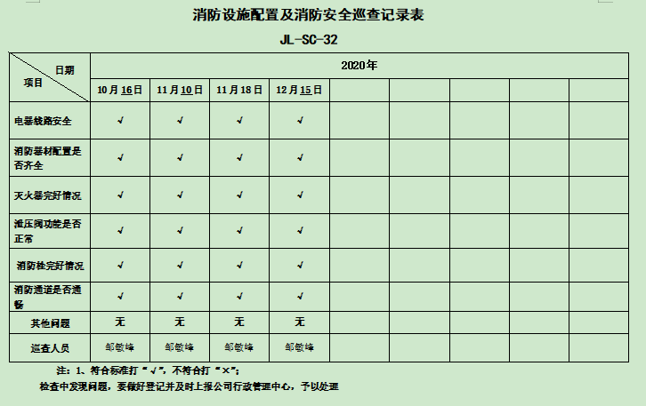  综合部仓库未按要求配置灭火器。开具了不符合。  部门运行控制基本符合要求。 | N
应急准备和响应 | E/S：8.2 | 负责人介绍，公司制定《应急准备和响应控制程序》、《应急救援预案》等，包括：火灾、触电、高温中暑应急预案  见：《触电预案演练记录》  演练时间 ：2020年4月11日  演练地点：公司  演练部门：全体部门和员工  演练总指挥：总经理  参加人员各部门部长。过程记录详细。  见：《火灾预案演练记录》  演练时间 ：2020年5月20日  演练地点：公司  演练部门：全体部门和员工  演练总指挥：总经理  参加人员各部门部长。过程记录详细。  演练中不但讲解了触电发生后的处理流程，包括汇报机制，通知医院，疏导交通保证救援通道畅通，实施抢救等，并在演练结束后进行了总结，应急预案有可操作性，应急人员基本掌握该方案，能够应对突发事件。基本符合。自体系运行以来尚未发生紧急情况。  针对近期出现的新型冠状病毒引发的肺炎疫情，公司制定了《疫情预案》，通过视频看到公司已经恢复销售，员工佩带口罩在岗位上操作，进出办公区域测量体温，严格按政府和预案的要求执行。  基本符合。自体系运行以来尚未发生紧急情况。
内部审核 | EO9.2 | 由组长邹敏峰组织内部审核，查年度审核计划：提供《内部审核计划》，其内容已包括了审核目的、范围、依据。  审核组构成：组长： A邹敏峰 组员： B廖玉丽  1. 审核时间2020年8月10日，  2.审核按计划进行，抽查检查表综合部、销售部，审核记录与计划相一致，内审员经内部培训合格，能力还需加强；  审核计划已考虑到互查的公正性，无审核员审核本部门的工作，计划内容涉及各部门，条款覆盖整个体系。本次内审发现1个一般不符合项，针对不合格，责任部门已分析了原因并采取了纠正措施，按要求进行了整改，最后内审员进行了验证，纠正措施实施有效。  内部审核结论：提供了《内部审核报告》，对现场审核进行了综述，对质量环境安全管理体系进行了符合性的综合评价，最后结论为：公司的质量环境安全管理体系基本符合标准要求，运行有效。  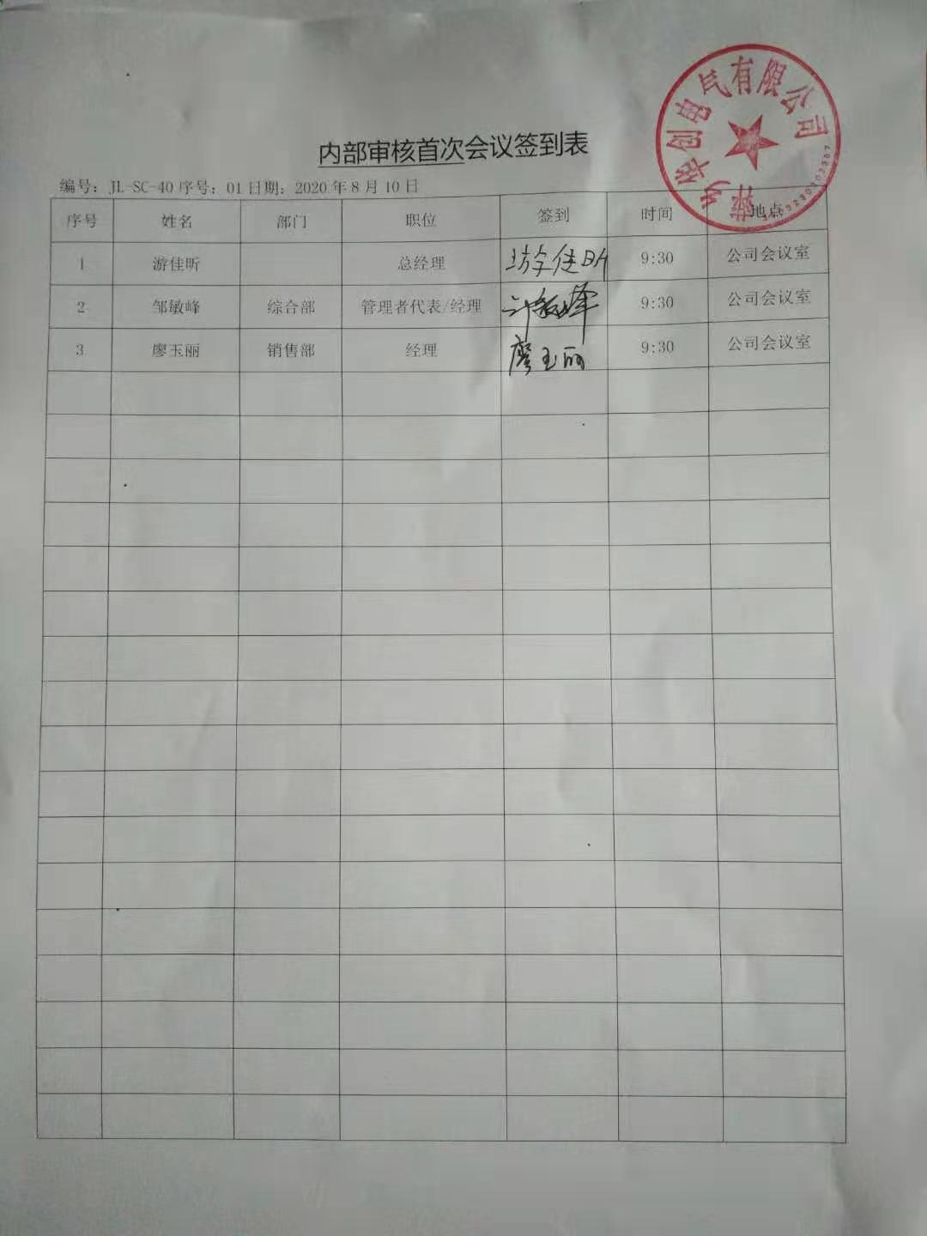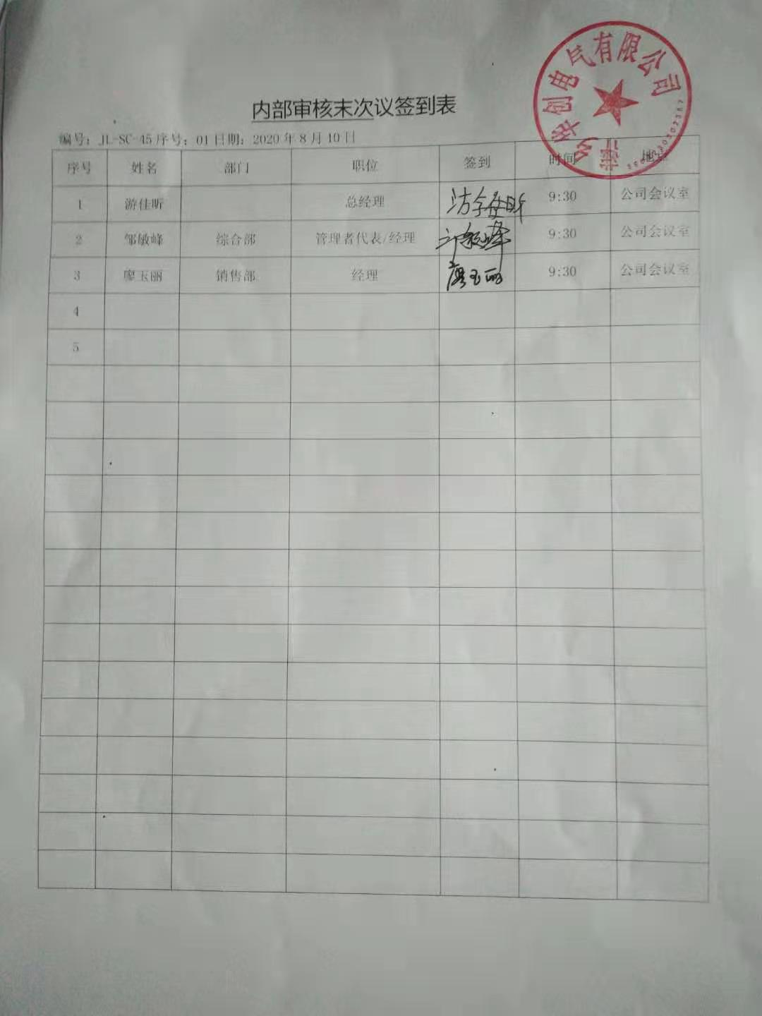
不合格和纠正措施 | EO10.2 | 保持实施《纠正措施和预防措施控制程序》、《事故调查处置控制程序》，对纠正预防措施识别、评审、验证，事故事件报告、调查、处理等作了规定，其内容符合组织实际及标准要求。  对内审中提出不合格项进行了原因分析,并制定、实施了纠正措施，并由内审员对所采取的纠正措施进行了验证，纠正措施有效，管理评审中发现的薄弱环节，分析了原因，采取了纠正措施（参见管理评审记录）。  体系运行以来公司按照体系的要求，通过运行控制、加强培训，以及开展管理评审活动等方式采取预防措施，防止不符合/不合格的发生，不符合得到了有效控制，人员环保、安全意识有了明显提高，没有发现潜在的不符合，没有发生重大质量事故和投诉处罚，没有发生环境、职业健康安全事件和投诉处罚。  企业纠正和预防措施的管理符合标准规定要求。

说明：不符合标注N

